Uapaca thouarsii
Code | EUP8 | Uapaca thouarsii  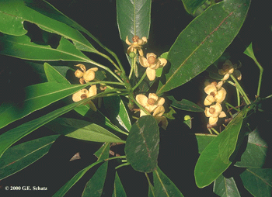  (Source : www.mobot.org)
Classe | DICOTYLEDONES
Ordre | EUPHORBIALES
Famille | Euphorbiaceae
Nom scientifique | Uapaca thouarsii
Nom commun | - Malagasy : Voapakamena, Voapakaberavina, Anambovahatra  - Français :  - Anglais :
Description | - Arbre moyen à grand de 15-25 m de hauteur et 30-60 cm de diamètre; à port élancé, à racines échasses, ramifié  - Feuilles : blanchâtres, assez grandes, cireuses, visqueuses; groupées vers le sommet; limbe obovale, subcoriace, subluisant à la face supérieure  - Inflorescences : en capitules  - Fleurs : blanches, unisexuées; 4-5 sépales; apétales; 4-5 étamines épisépales; ovaire supère triloculaire, à 2 ovules par loge  - Fruits : drupes charnues  - Graines : 3, plutôt aplaties, trigonées, à coque dure.
Habitat | - Forêts primaires de la zone sublittorale et de moyenne altitude (0-900 m).
Période de floraison | - Novembre - janvier.
Période de fructification | - Mars - décembre.
Répartition géographique | - Domaine oriental de Madagascar  - Présente dans la région Alaotra Mangoro : Crête de la forêt de Didy, Mantadia, Andasibe, Analamazaotra, Anjozorobe.
Utilisation | - Bois moyennement durable : charpente lourde, traverses de chemin de fer, ouvrages de génie civil (ponts), charpente ordinaire, menuiserie ordinaire, bardeaux  - Fruits : comestibles  - Ecorce : bouillon utilisé en pharmacopée (remède de la colique)  - Arbre : sylviculture (enrichissement, plantations de reboisement).
Statut et mesure de conservation | - Espèce endémique  - Présente dans aires protégées de son aire de répartition  - Statut IUCN : aucun. | Principales menaces : dégradation ou perte de l'habitat par déforestation ou feux de végétation; surexploitation à des fins commerciales.
Source | - Blaser, J. et al. 1993. Akon'ny ala. Numéros 12 et 13. Département des Eaux et Forêts de l'Ecole supérieure des sciences agronomiques. Antananarivo. Madagascar.

Source : http://www.pnae.mg/ie/kit_region/alaotra_mangoro/flore/uapaca_thouarsii.html
EUPHORBIACEAE - Uapaca thouarsii

TAXONOMY: Magnoliophyta, Magnoliopsida, Rosidae, Euphorbiales.
Euphorbiaceae, Spurge Family

PLANT NAME: Uapaca thouarsii Baill.
TROPICOS #: 12800495
PUBLICATION: Etude Euphorb. 596. 1858.
JOUR/BOOK ID: L09639

TYPE LOCALITY: sine loc.
COLLECTOR: Bernier 252, 253, Chapelier s.n.
HERBARIUM: ST: herb. non desig.
ANNOTATION: Denis (1927) cites ST: Bernier 252, Humblot 1432; Uapaca louvelii
Denis includes Bernier 253 & Chapelier s.n.

CITED IN: B000673 - Leandri, J., 1958; B001575 - Leandri, J., 1948;
B001567 - Leandri, J., 1952; B001574 - Leandri, J., 1939;
B001893 - Leandri, J., 1935; B002123 - Palacky, J., 1906-1907.

Uapaca thouarsii Baillon
Grandidier, A., Histoire physique, naturelle et politique de Madagascar, Atlas, vol. 2: t. 217 (1899) [d’Apreval]

PROJECT DISTRIBUTION: Madagascar.

Go to image of Uapaca thouarsii
Go to Uapaca thouarsii Specimen (Exsiccatae) Record
Return to MBG Images of Euphorbiaceae in Madagascar
Botanical comments: George E. Schatz/schatz@mobot.org
Technical comments: Alan V. Tucker/tucker@mobot.org

Source : http://www.mobot.org/MOBOT/Madagasc/euphorb/nme00495.html
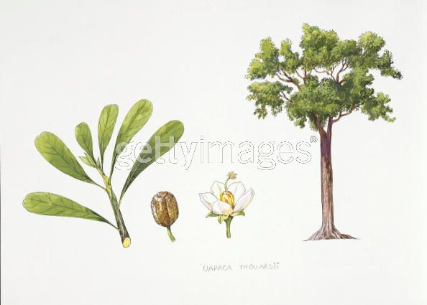
Titre : | Uapaca thouarsii plant with flower, leaf and drupe, illustration...
Légende : | UNSPECIFIED - DECEMBER 10: Uapaca thouarsii plant with flower, leaf and drupe, illustration (Photo by De Agostini Picture Library/De Agostini/Getty Images)
Date de création : | 10 déc. 2008
Image éditoriale n° : | 89167813
Restrictions : | Contactez votre agence locale pour toute utilisation commerciale ou promotionnelle.
Type de licence : | Droits gérés
Photographe : | De Agostini Picture Library/Contributeur
Collection : | De Agostini
Crédit : | De Agostini/Getty Images
Taille max. de fichier / Dimensions / dpi : | 27,1 Mo - 3637 x 2600 px (30,79 x 22,01 cm) - 300 dpi  La taille des fichiers à télécharger varie.
Source : | De Agostini Editorial
Statut des autorisations : | Autorisation non disponible. Plus d'infos
Code-barres : | 84500427
Référence de l'image : | 15007582
Mots-clés : | Usine, Nature, Botanique, Horizontal, Fleur, Arbre, Tige, Feuille, Brindille, Biologie, Illustration, Illustration et peinture, Quatre objets, Sans personnage, Fond blanc, Arts Culture et Spectacles. Trouver des images similaires
Disponibilité : | La disponibilité de cette image ne peut pas être garantie avant l'achat.

